OBJEMI DREVO ZA BOLJŠE POčUTJE
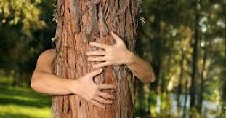
Drevo ni le rastlina, ki nam daje kisik, ampak je rastlina, ki nam daje tudi ljubezen, ima dušo in moč. S to rastlino se lahko pogovarjamo, objemamo in se družimo. Lahko slišimo drevo govoriti, a ga moramo dobro poslušati. Ko si osamljen, ti bo drevo vedno v pomoč, ko ga boš objel, te bo objelo nazaj, pogovarjalo in družilo se bo s teboj. Z drevesom ne boste nikoli več osamljeni, vedno boste imeli drevo, ki vam bo stalo ob strani. Z njim se boste počutili boljše, bolj domače in bolj svobodno.
Pridružite se nam in ne boste več osamljeni, nemočni in nezadovoljni.
